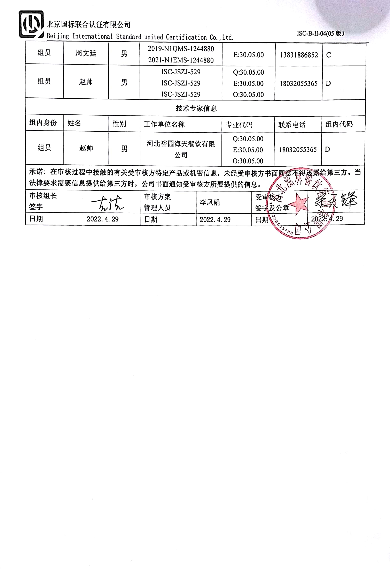

**审核计划**

|  |  |  |  |  |  |  |  |  |  |  |  |  |  |  |  |
| --- | --- | --- | --- | --- | --- | --- | --- | --- | --- | --- | --- | --- | --- | --- | --- |
| 受审核方名称 | 河北泓林餐饮管理有限公司 | | | | | | | | | | | | | | |
| 注册地址 | 正定县塔元庄村村西 | | | | | | | | | | | | | | |
| 经营地址 | 经营地址：河北省石家庄市桥西区新华西路209号-1号河北联邦国际学校第二餐厅三楼食堂（远程）/  办公地址：正定县正定镇车站北街168号A6（现场） | | | | | | | | | | | | | | |
| 联系人 | 李强 | | | | 联系电话 | | 18931872323 | | 邮箱 | | | 779538781@qq.com | | | |
| **合同编号**. | 0343-2022-QEO | | | | **审核领域** | | **■**QMS**□**EcMS**■**EMS**■**OHSMS | | | | | | | | |
| **审核类型** | **■初次认证第（二）阶段****□监督审核** **□再认证 □扩项审核 □其他** | | | | | | | | | | | | | | |
| **审核方法** | □现场审核 □远程审核 ■现场结合远程审核 □非现场审核（仅限一阶段） | | | | | | | | | | | | | | |
| **远程审核方式** | **☑音频☑视频☑数据共享□远程接入** | | | | | | | | | | | | | | |
| **远程审核资源** | **☑网络 ☑智能手机 ☑台式电脑 ☑笔记本电脑 □录像机 □照相机 □可穿戴设备** | | | | | | | | | | | | | | |
| 审核目的 | **■第二阶段审核：验证组织管理体系的建立、实施运行的符合性及有效性，以确定是否推荐认证注册。** | | | | | | | | | | | | | | |
| 审核范围 | Q：餐饮服务  E：餐饮服务所涉及场所相关的环境管理活动  O：餐饮服务所涉及场所的相关职业健康安全管理活动 | | | | | | | | | | 专业  代码 | | Q：30.05.00  E：30.05.00  O：30.05.00 | | | |
| 审核准则 | **■GB/T19001-2016/ISO 9001:2015** **□GB/T 50430-2017****■GB/T24001-2016/ISO 14001:2015**  **■GB/T45001-2020/ISO45001：2020标准** **□ISO 22000:2018**  **□GB/T 27341-2009&GB 14881-2013&危害分析与关键控制点（HACCP体系）认证补充要求1.0**  **□GB/T 23331-2020/ISO 50001:2018**  **□RB/T (行业认证标准)**  **☑适用于受审核方的法律法规及其他要求； ☑认证合同**  **☑受审核方管理体系文件 (手册版本号：A )** | | | | | | | | | | | | | | |
| 审核日期 | **现场结合远程审核于****2022年04月30日 下午至2022年05月02日 上午(共****2.0天)** | | | | | | | | | | | | | | |
| 审核语言 | ☑**普通话**□**英语**□**其他** | | | | | | | | | | | | | | |
| 审核组成员 | | | | | | | | | | | | | | | |
| 组内身份 | 姓名 | | 性别 | 注册证书号 | | | 专业代码 | | | 联系电话 | | | | | 组内代码 |
| 组长 | 吉洁 | | 女 | 2019-N1QMS-3022240  2020-N1EMS-3022240  2020-N1OHSMS-3022240 | | | E:30.05.00  O:30.05.00 | | | 18633812642 | | | | | A |
| 组员 | 杨园 | | 女 | 2021-N1QMS-1215052  2022-N1EMS-1215052  2022-N1OHSMS-1215052 | | | E:30.05.00 | | | 13223424716 | | | | | B |
| 组员 | 周文廷 | | 男 | 2019-N1QMS-1244880  2021-N1EMS-1244880 | | | E:30.05.00 | | | 13831886852 | | | | | C |
| 组员 | 赵帅 | | 男 | ISC-JSZJ-529  ISC-JSZJ-529  ISC-JSZJ-529 | | | Q:30.05.00  E:30.05.00  O:30.05.00 | | | 18032055365 | | | | | D |
| **技术专家信息** | | | | | | | | | | | | | | | |
| 组内身份 | 姓名 | | 性别 | 工作单位名称 | | | 专业代码 | | | 联系电话 | | | | | 组内代码 |
| 组员 | 赵帅 | | 男 | 河北裕园海天餐饮有限公司 | | | Q:30.05.00  E:30.05.00  O:30.05.00 | | | 18032055365 | | | | | D |
| **承诺: 在审核过程中接触的有关受审核方特定产品或机密信息，未经受审核方书面同意不得透露给第三方。当法律要求需要信息提供给第三方时，公司书面通知受审核方所要提供的信息。** | | | | | | | | | | | | | | | |
| 审核组长  签字 | |  | | 审核方案  管理人员 | | 李凤娟 | | 受审核方  签字及公章 | | | | | |  | |
| 日期 | | **2022.4.29** | | 日期 | | **2022.4.29** | | 日期 | | | | | | **2022.4.29** | |

|  |  |  |  |
| --- | --- | --- | --- |
| **审核日程安排** | | | |
| **日期** | **时间** | **受审核部门、场所及审核内容** | **审核人员** |
| **2022.4.30** | 13:00-13:30 | **首次会议（管理层）** | ABCD |
|  | 13:30-17:00 | 管理层：组织及其环境；相关方的需求和希望；管理体系的范围；管理体系及其过程；领导作用和承诺；以顾客为关注焦点；管理方针；组织的岗位、职责权限；应对风险和机会的策划；目标和实现计划；变更的策划；资源提供；环境因素/危险源辨识；管理评审；总则；持续改进；范围的确认、资质的确认、法律法规执行情况、质量抽查及顾客投诉情况、一阶段不符合验证  涉及条款：QEO4.1/4.2/4.3/4.4/5.1/5.2/5.3/6.1/6.2/7.1/9.3/10.1/10.3；Q6.3 | A |
|  | 13:30-17:00 | 经营部：组织的岗位、职责权限；目标、方案；环境因素、危险源辨识、风险评价和控制措施的确定；产品和服务要求；顾客或外供方财产；交付后活动；顾客满意；  涉及条款：  Q5.3/6.2/8.2/8.5.3/8.5.5/9.1.2；  EO5.3/6.2/6.1.2/8.1/8.2 | B |
|  | 13:30-17:00 | 餐馆部：组织的岗位、职责权限；目标、方案；环境因素、危险源辨识、风险评价和控制措施的确定；基础设施；运行环境；监视和测量资源；运行的策划和控制；产品和服务的设计和开发；生产和服务提供的控制；标识和可追溯性；产品防护；变更的控制；产品和服务的放行；不合格输出的控制；运行控制；应急准备和响应  涉及条款：  QE5.3/6.2/；Q7.1.3/7.1.4/7.1.5/8.1/8.3/8.5.1/8.5.2/8.5.4/8.5.6/8.6/8.7 | CD |
| **2022.5.1** | 8:30-17:00 | 餐馆部：组织的岗位、职责权限；目标；环境因素、危险源辨识、风险评价和控制措施的确定；外部提供的过程、产品和服务的控制；运行控制；应急准备和响应  涉及条款：O5.3/6.2；EO6.1.2/8.1/8.2；Q/8.4 | A |
|  | 8:30-17:00 | 办公室：组织的岗位、职责权限；目标、指标管理方案；环境因素/危险源识别评价；合规义务；法律法规要求；人员、组织知识；能力；意识；沟通；参与、协商；工作人员的参与；文件化信息；运行策划和控制；应急准备和响应；绩效的监视和测量；合规性评价；分析和评价；内部审核；不合格及纠正措施控制；  涉及条款：  Q5.3/6.2/7.1.2/7.1.6/7.2/7.3/7.4/7.5/9.1.1/9.1.3/9.2/10.2  EO5.3/6.2/6.1.2/6.1.3/7.2/7.3/7.4/7.5/8.1/8.2/9.1.1/9.1.2/9.2/10.2 | B |
|  | 8:30-17:00 | 继续审核餐馆部 | CD |
| **2022.5.2** | 8：00-11：30 | 继续审核餐馆部 | A |
|  | 8：00-11：30 | 继续审核餐馆部 | CD |
|  | 8：00-11：30 | 继续审核办公室 | B |
|  | 11:30-12:00 | **末次会议** | **ABCD** |
| 注 | 12:00-12:30 | 午休时间 |  |